1.1.1

Tradi

Tradi express

Il est possible de choisir entre ces 5 catégories mais cela
TYPE DE TRADI
Tradi indépendant
Tradi cornière/drapeau
Tradi tunnel MN
Tradi tunnel inconnu
Tradi ZF

1 seul type de lame

3 types de lames
LAME
Lame 55
Lame 56
Lame 42

L mini + L max
DIMENSIONS
Si et seulement si la largeur est inférieure à 600 proposer ces moins-values

Moins-value Attache Rigide Pour les lames 55 et 56

H mini + L max
Hauteur (sous coffre)

Calcul intermédiaire de la surface pour vérifier la surface max de la lame
Calcul intermédiaire du poids pour vérifier la puissance du moteur
Entre 600 et 1099 = -21

Entre 1100 et 1699 = -31
Entre 600 et 1099 = -

Entre 1100 et 1699 = -

Largeur (dos de coulisse)
Entre 1700 et 2299 = -39
Entre 2300 et 2899 = -49
Entre 1700 et 2299 = -
Entre 2300 et 3000 = -
Entre 2900 et 3399 = -60
Entre 3400 et 3500 = -70

NB : Trouver le poids au m² des lames pour le calcul du poids

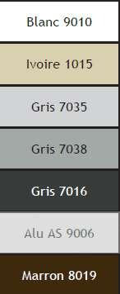
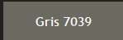
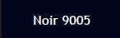
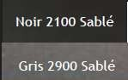
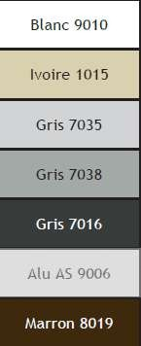
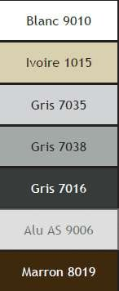

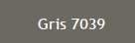

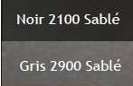
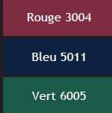
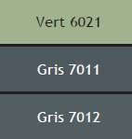

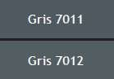

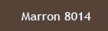
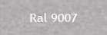

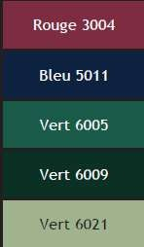
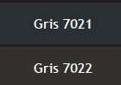
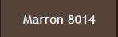
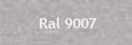
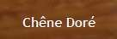

+ value
+ value
+ value
TABLIER
COULEURS
Lame 55
Lame 56
Lame 42
Standard (pas de + value)
Options (avec + value)
Standard (pas de + value)
Options (avec + value)
Standard (pas de + value)
Options (avec + value)

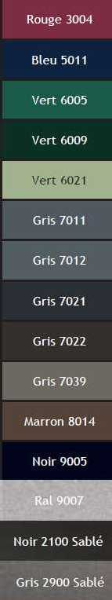

+ value 40 linéaire hauteur
COULISSE
COULEURS
Standard (pas de + value)
Options (avec + value)

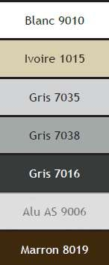



+ value 18 linéaire largeur
LAME FINALE
COULEURS
Standard (pas de + value)
Options (avec + value)



TYPE DE MANOEUVRE
Façade
Sortie fil
Façade
Sous-coffre
Droite
Gauche
Manuelle
Motorisation
Sous-coffre
Droite
Gauche
Côté fil

Filaire
Radio
Solaire
Il faut prendre les grilles de coût de motorisation filaire et retrancher la moins value

Si largeur < à 451 alors - Si largeur > à 451 alors -

Filaire

Cette + value ne concerne que le moteur
Inverseur
+ value commande de secours
Encastré
En applique
Option(s)
Somfy
MN

Sous coffre 60°
Sous coffre 60° (incluse dans le prix)
Choix de genouillère
MOTORISATION FILAIRE
En applique 60° non aimantée (incluse dans le prix) |  | En applique 90° non aimantée
En applique 60° |  | En applique 90°

Maintenu | Fixe |  | Maintenu | Fixe

- Option inverseur - Uniquement pour le filaire 4 variantes au même prix

Somfy
MN
Emetteur portatif
Somfy
MN
Emetteur mural
MOTORISATION RADIO

Radio

Emetteur portatif Amy 1 Sun Protect (inclus)
Emetteur portatif 1 canal (inclus)
Emetteur portatif Amy 1 Sun Protect (inclus)
  - Il faut choisir entre 1 de ces 4 possibilités qui sont toutes incluses dans le prix

Options de centralisation (uniquement Somfy)

Possible de remplacer
Emetteur portatif Situo IO 1 canal 23

Possible cette option
Emetteur portatif 5
Emetteur portatif 1 canal (inclus)
Emetteur portatif Situo IO 5 Pure 2


Somfy
MN
Emetteur portatif
Somfy
MN
Emetteur mural
Emetteur portatif 5
Emetteur portatif 1 canal (inclus)
MOTORISATION SOLAIRE

Radio

Emetteur portatif Amy 1 Sun Protect (inclus)
Emetteur portatif 1 canal (inclus)
Emetteur portatif Amy 1 Sun Protect (inclus)
  - Il faut choisir entre 1 de ces 4 possibilités qui sont toutes incluses dans le prix

Options de centralisation (uniquement Somfy)

Possible de remplacer
Emetteur portatif Situo IO 5 Pure 2
Emetteur portatif Situo IO

cette option


